Урок ОБЖ в новом формате: Старшеклассники ЮЗАО узнали все о подземных тайнах защитных сооружений гражданской обороны

Необычный школьный урок по ОБЖ для учащихся ГБОУ «Школа № 117» Ломоносовского района прошел в новом формате. Работники Государственного унитарного предприятия города Москвы «Специальное предприятие при Правительстве Москвы» совместно с сотрудниками Управления по ЮЗАО Департамента ГОЧСиПБ города Москвы пригласили старшеклассников провести познавательный урок на базе защитного сооружения гражданской обороны (ЗСГО).
Задача такого практического занятия заключалась в том, чтобы ребята своими глазами увидели, как обеспечивается защита населения города Москвы, как в мирное время, так и в военное.
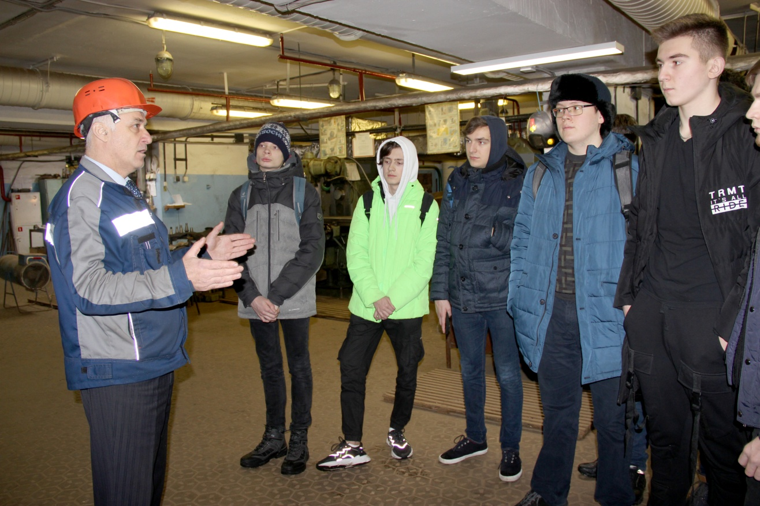
«Ни для кого не секрет, что Департамент ГОЧС и ПБ города Москвы в 2020 году объявил годом работы с населением столицы», - пояснил директор ГУП СППМ Алексей Максимович Баксараев. – Одна из основных задач Спецпредприятия – поддерживать ЗСГО в постоянной готовности для приема укрываемых в особый период. Ежемесячно наши специалисты проводят познавательные экскурсии и показательные мероприятия для разных категорий населения столицы, которые направлены на формирование культуры безопасности москвичей».
Встречал 30 старшеклассников и учителей школы – педагога организатора Александра Дурнева и специалиста по охране труда Евгения Кожевникова начальник электроизмерительной лаборатории ГУП СППМ Валерий Попов, который попросил экскурсантов спуститься в ЗСГО, чтобы рассказать им подземные тайны.
Помещение за массивными гермодверями встретило школьников звуками работы токарного и фрезерного станков, на некоторое время ребята растерялись, ведь они впервые увидели работу производственного оборудования в ЗСГО. Пояснил происходящее и ответил на все вопросы Валерий Попов.
«Главное, о чем нужно задуматься, спускаясь в ЗСГО, для чего же они нужны», - с таких слов начал экскурсию начальник электроизмерительной лаборатории. – Речь прежде всего идет о «защите людей» от современных средств поражения и их безопасности, поэтому в ЗСГО такие герметические ворота и двери, которые способны выдержать ударную волну до 16 килотонн в тротиловом эквиваленте. Здесь даже предусмотрена уплотнительная резина, которая препятствует проникновению зараженного воздуха. Некоторые до сих пор считают, что в мирное время от ЗСГО нет никакой пользы. Однако, это не так. Они могут использоваться под гаражи, склады, нередко под спортивные помещения или мастерские. Данное ЗСГО используется как ремонтная мастерская».
Ребятам посчастливилось увидеть своими глазами увлекательную работу токаря Александра Бунина и слесаря по изготовлению деталей и узлов систем вентиляции Константина Островидова.
Старшеклассники с большим интересом осмотрели объект гражданской обороны, где расположены огромные емкости для хранения воды и вентиляционное помещение.
Кульминацией экскурсии стало посещение ребят лаборатории средств индивидуальной защиты и дозиметрических приборов. Уникальность лаборатории заключается в том, что она является единственной аттестованной лабораторией в России, кроме завода-изготовителя, который находится в городе Электросталь, по изготовлению индивидуальных средств защиты (противогазов).
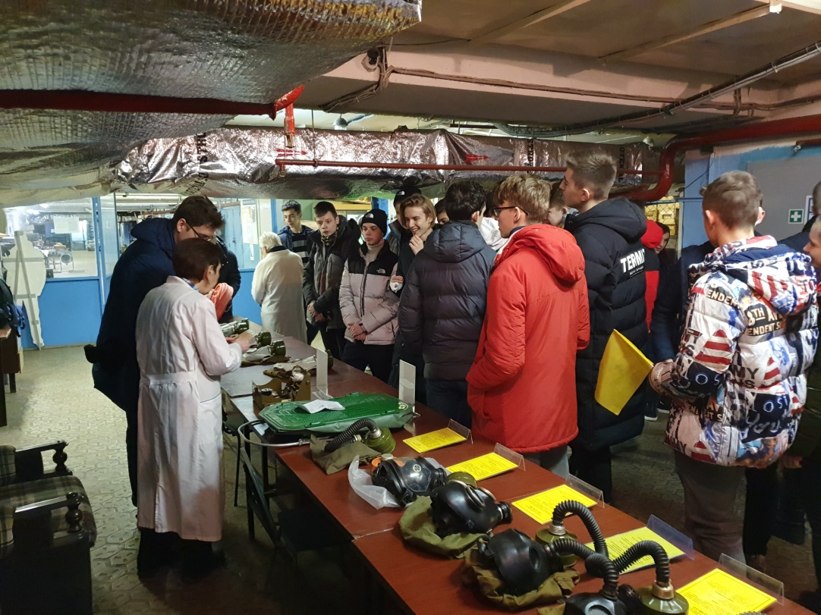

«Основная задача лаборатории заключается в проверке качественного состояния имущества гражданской обороны для неработающего населения, в мирное время, на соответствие заданным параметрам, - пояснила лаборант Александра Богатырева, которая является ветераном гражданской обороны уже почти полвека. - За смену поверку может пройти около 35 противогазов. Противогазы разбирают на части, тестируют и вновь собирают. Благодаря таким испытаниям ни один неисправный противогаз не отправляется в ящик для хранения».
Работники лаборатории предложили школьникам надеть белые халаты и побывать в роли лаборантов – химиков, которые научатся определять герметичность лицевой части (маски), фильтропоглощающей коробки, а также провести исследование по определению вредных веществ в атмосфере.
Под чутким руководством лаборанта Владимира Миляева, ребята обучились навыкам проверки противогазов на герметичность и работы с дозиметрами. Со слов ребят, работа под землей оказалось еще и очень ответственной. Они поблагодарили специалистов ГУП СППМ за интересный мастер-класс.
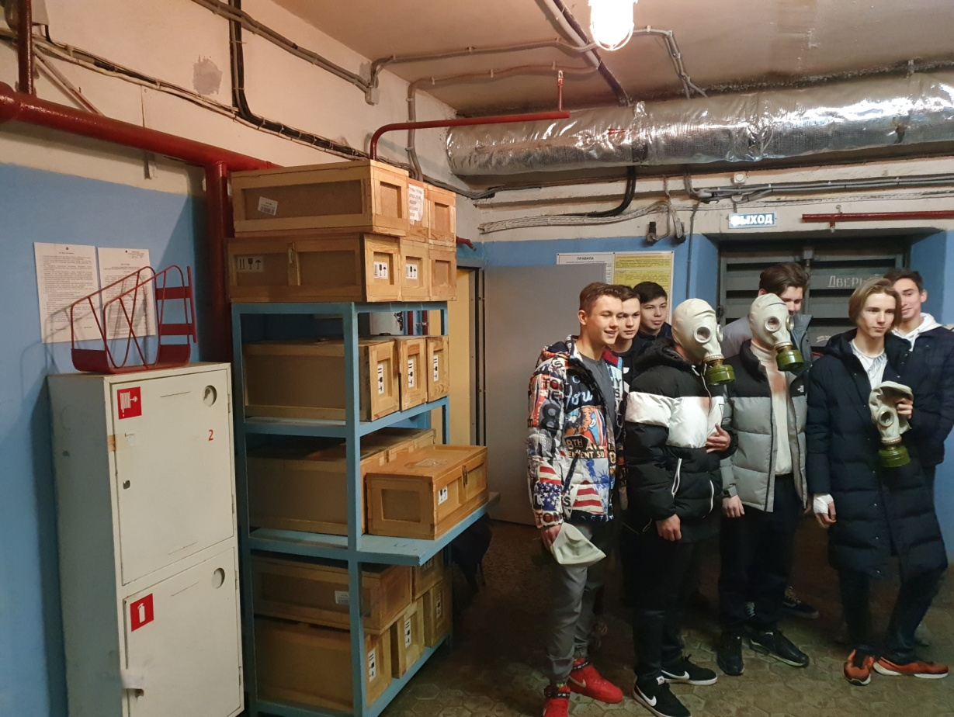
«Цель экскурсии достигнута, урок ОБЖ получился очень познавательным и наглядным, - прокомментировал педагог организатор Александр Дурнев. Для многих ребят это было первое знакомство с таким сооружением. Ребята узнали, что ЗСГО предназначено для укрытия людей в случае чрезвычайных ситуаций и является надежным способом защиты от воздействия ситуаций природного и техногенного характера. Ребята своими глазами увидели, чем оснащено ЗСГО и как происходит защита населения. Теперь они знают, что надо делать и куда обращаться в случае опасности. А также могут рассказать об экскурсии своим родным и друзьям».

